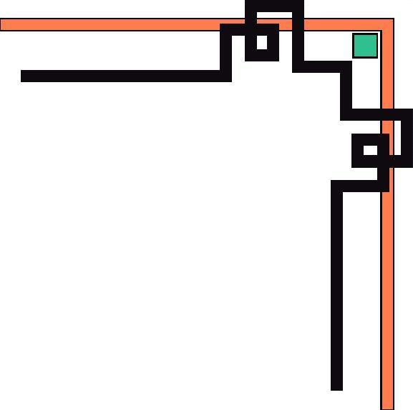


UBND HUYỆN CÁT HẢI
TRƯỜNG TH&THCS HOÀNG CHÂU


CUỘC THI KHOA HỌC KĨ THUẬT CẤP HUYỆN
DÀNH CHO HỌC SINH TRUNG HỌC
NĂM HỌC 2022 - 2023

TÊN DỰ ÁN
“Thiết kế mạch điện giúp bảo vệ máy bơm và tiết
kiệm nước sạch sinh hoạt”

LĨNH VỰC DỰ THI: KĨ THUẬT CƠ KHÍ

Tác giả 1: (Trưởng nhóm)
Họ và tên: Lương Bùi Phúc Lâm Lớp: 9
Tác giả 2:
Họ và tên: Nguyễn Việt Anh Lớp: 8
Giáo viên hướng dẫn: SĐT: 0978355485
Họ và tên: Nguyễn Thị Thủy Huyện: Cát Hải

MỤC LỤC

STT | NỘI DUNG | SỐ TRANG
1 | I. LÍ DO CHỌN ĐỀ TÀI | 3
2 | II. CÂU HỎI NGHIÊN CỨU, VẤN ĐỀ NGHIÊN CỨU, GIẢ THUYẾT KHOA HỌC  1.Câu hỏi nghiên cứu  2.Vấn đề nghiên cứu  3. Giả thuyết khoa học | 3 – 4  3  4  4
3 | III. THIẾT KẾ VÀ PHƯƠNG PHÁP NGHIÊN CỨU  1. Thiết kế nghiên cứu  2. Phương pháp nghiên cứu | 4  4  4
4 | IV. TIẾN HÀNH NGHIÊN CỨU  1.Tìm hiểu thực trạng thiếu nước ngọt sinh hoạt của người dân xã Hoàng Châu trên đảo Cát Hải  2. Nghiên cứu mạch điện công tắc 1 phao điện được sử dụng lắp ở bể trên của hệ thống bơm nước  3. Nghiên cứu công tắc 2 phao điện được lắp ở giếng và lắp ở bể trên của hệ thống bơm nước  4. Thiết kế mô hình thực hiện giải pháp  5. Kết quả nghiên cứu | 5-12  5-7  7  8-9  9-11  11-12
5 | VI. KẾT LUẬN VỀ CÂU HỎI NGHIÊN CỨU; VẤN ĐỀ NGHIÊN CỨU; GIẢ THUYẾT KHOA HỌC | 12
6 | VII. TÀI LIỆU THAM KHẢO | 13

NỘI DUNG DỰ ÁN
I.LÍ DO CHỌN ĐỀ TÀI

Chúng em sinh ra và lớn lên trên đảo Cát Hải, một đảo nhỏ ở thành phố Hải Phòng. Vì đảo chưa có hệ thống cấp nước trên toàn huyện ( Hiện tại mới lắp đặt tại khu Tái định cư đảo Cát Hải thuộc địa phận 3 xã gồm( Nghĩa Lộ, Văn phong, Hoàng Châu) nên trên đảo vẫn xảy ra tình trạng thiếu nước sinh hoạt vào mùa khô. Là học sinh sống tại khu vực huyện đảo, chúng em nhận thấy nguồn nước ngọt tại một số hộ gia đình còn khan hiếm. Phần lớn nguồn nước ngọt được sử dụng chủ yếu là do nguồn nước mưa chứa vào các bể, hoặc lấy trực tiếp từ nước giếng khơi, giếng khoan. Vì vậy, vào mùa khô nguy cơ thiếu nước cho sinh hoạt cũng như các hoạt động tưới tiêu tại hộ gia đình có thể xảy ra.
Hiện nay trong đời sống hàng ngày, việc sử dụng máy bơm để bơm nước không còn xa lạ gì đối với mọi gia đình. Nhưng trong thực tế, sử dụng máy bơm chúng em thấy nếu đấu máy trực tiếp vào mạch điện sinh hoạt bình thường( không qua hệ thống mạch điện điều khiển bảo vệ ) sẽ gặp một số vấn đề:
- Muốn bơm nước phải đóng điện máy bơm.
- Khi nước đầy phải tắt máy bơm. Nếu không chú ý trong lúc bơm, khi đầy bể nước sẽ tràn ra ngoài.
- Khi bể/giếng hết nước phải tắt máy bơm. Nếu không tắt có thể cháy máy.
Từ đó, gây lãng phí điện, mặt khác trong một số thời điểm giếng khô ít nước có thể sẽ gây cháy máy bơm, từ đó tốn kém tiền sửa hay mua máy bơm mới.
Nắm bắt được điều này, nhóm đề tài chúng em dưới sự hướng dẫn tư vấn của thầy cô đã tìm hiểu sơ đồ lắp đặt công tắc phao điện, nguyên lí làm việc của bộ phận này và áp dụng một mạch điện dùng 2 công tắc phao điện để điều khiển mạch điện máy bơm tại nhà mình và tiến hành thực nghiệm trong trường học. Nhóm đề tài chúng em quyết đinh lựa chọn và xây dựng đề tài “Thiết kế mạch điện giúp bảo vệ máy bơm tiết kiệm thời gian và tiết kiệm nước sạch sinh hoạt”.
II. CÂU HỎI NGHIÊN CỨU; VẤN ĐỀ NGHIÊN CỨU; GIẢ THUYẾT KHOA HỌC
1.Câu hỏi nghiên cứu
Để thực hiện đề tài nhóm chúng em đã đưa ra một số câu hỏi nghiên cứu cụ thể như sau:
Trước hết để thiết kế mạch điện này cần những vật liệu gì? Giá thành của nó là bao nhiêu?
Lắp đặt, thiết kế hệ thống này có khó không? Nguyên lí làm việc của thiết bị này như thế nào?
Liệu có thể sử dụng rộng rãi được không?
2.Vấn đề nghiên cứu
Hiện nay hầu hết các gia đình đều sử dụng máy bơm nước trong sinh hoạt. Và để có thể bao đảm an toàn cho máy bơm. Người ta sử dụng đến phao điện. Nhưng nhiều người không biết cách đấu phao điện máy bơm nước như thế nào? Từ những lý do trên chúng em đưa ra một vấn đề nghiên cứu là cần tạo ra một thiết bị giúp máy bơm có thể tự động đóng – mở khi mực nước ngầm cạn và chống tràn nước cho bể chứa trên cao.
3. Giả thuyết khoa học
Từ những vấn đề trên chúng em đề ra giả thuyết khoa học: Giả sử có một mạch điện có thể giúp con người vận hành máy bơm một cách tự động: Tự ngắt khi bể nước đầy và bảo vệ được máy bơm khi giếng đang bơm bị hết nước. Từ đó, giúp tiết kiệm nguồn nước, bảo vệ máy bơm không bị cháy khi hết nước. Góp phần bảo vệ an toàn chung cho mạch điện trong nhà.
III. THIẾT KẾ VÀ PHƯƠNG PHÁP NGHIÊN CỨU
1. Thiết kế nghiên cứu
Để thực hiện tốt mục đích nghiên cứu, chúng em xác định dự án có một số nhiệm vụ nghiên cứu cơ bản sau đây:
- Tìm hiểu thực trạng khan hiếm nước ngọt của người dân xã Hoàng Châu trên đảo Cát Hải.
- Nghiên cứu thực tiễn qua công tắc 1 phao điện đã được sử dụng lắp ở bể trên của hệ thống bơm nước.
- Nghiên cứu nguyên lí làm việc của công tắc 2 phao điện. So sánh kết quả thực tế khi dùng mạch điện 1 phao với mạch điện 2 phao nước, cho thấy dùng mạch điện 2 phao hiệu quả cao hơn khi dùng mạch điện 1 phao.
- Thiết kế mô hình thực hiện giải pháp.
- Kiểm chứng mô hình và hoàn thiện
2. Phương pháp nghiên cứu
- Phương pháp thu thập và xử lý vật liệu.
- Phương pháp bố trí thử nghiệm.
- Phương pháp thử sai.
IV. TIẾN HÀNH NGHIÊN CỨU
1.Tìm hiểu thực trạng thiếu nước ngọt sinh hoạt của người dân xã Hoàng Châu trên đảo Cát Hải. (video phỏng vấn một số hộ dân trên địa bàn xã Hoàng Châu)
Thiếu nước ngọt là tình trạng đã xảy ra từ nhiều năm nay tại địa bàn xã Hoàng Châu huyện Cát Hải, thành phố Hải Phòng. Từ bao đời nay, nguồn nước sinh hoạt của người dân xã Hoàng Châu trên đảo Cát Hải chủ yếu lấy từ nước mưa, các giếng khoan, giếng khơi. Thậm chí, một số hộ gia đình không thể sử dụng được nguồn nước ngầm do nhiễm mặn mà phụ thuộc hoàn toàn vào nguồn nước mưa. Bởi thế lượng nước phụ thuộc rất lớn vào thời tiết. Nhà nào có diện tích rộng, khá giả xây được bể lớn thì lượng nước mưa tích trữ trong bể có thể đủ dùng trong một năm, nhà nào diện tích bể hẹp thì nước mưa chỉ đủ dùng trong 8 đến 10 tháng. Không chỉ có vậy, vào mùa khô trời không mưa sẽ có khoảng 2 - 3 tháng là thiếu nước.
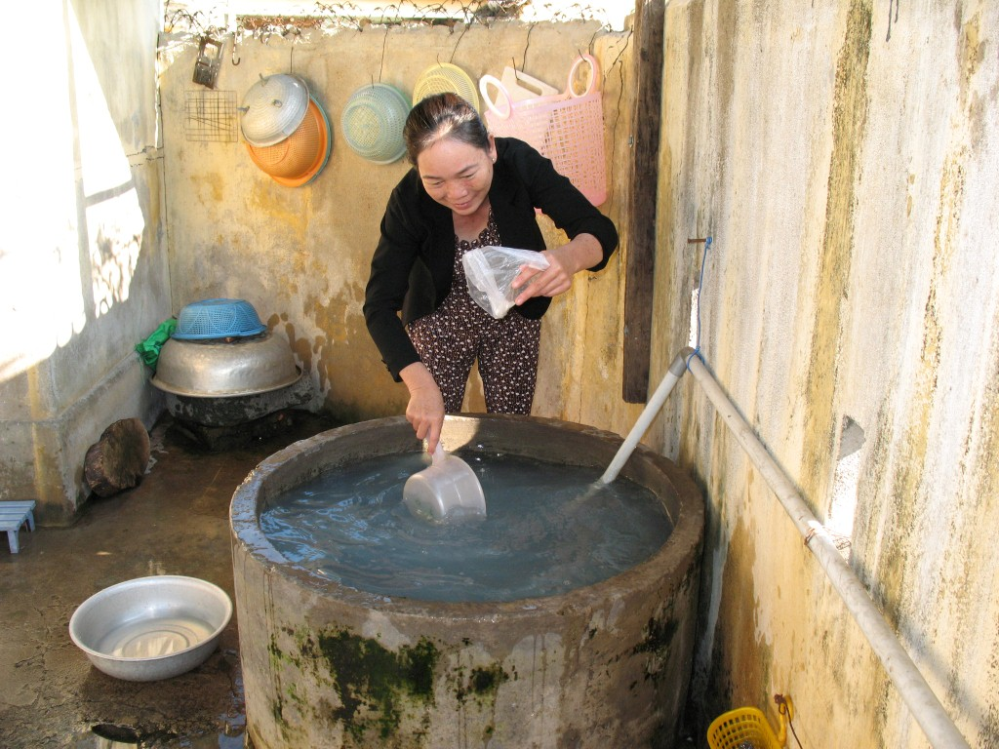
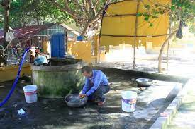
Gia đình bà Trần Thị Quyết
Gia đình ông bà Trần Thị Sáng
Theo khảo sát của chúng em, cuối năm 2021 vừa qua, chỉ trong 2 tháng cuối năm có gia đình phải mua 4 xe nước, mỗi xe 10 khối với giá 35-40 nghìn/ khối, tất cả hết 1,5-1,6 triệu. Do vậy, nguồn lượng nước ngọt đó chỉ được dùng cho việc nấu nướng. Còn nước sinh hoạt như: tắm, giặt, dọn dẹp nhà cửa, vệ sinh, tưới cây thường lấy nước ngầm từ giếng khoan, giếng khơi.
Đặc điểm giếng khơi
- Giếng khơi thường có đường kính 1m đến 1,2m sâu từ 4-8m tùy chỗ, có chỗ nhiều nước khoảng 2/3 chiều sâu giếng có chỗ ít nước khoảng 1/3 chiều sâu giếng.
- Bể nước thường có đường kính 1m đến 2m đến 5m sâu từ 2-3m.
- Đối với giếng khơi: Vào mùa mưa một ngày có thể nước trong giếng dâng được từ 1m³ đến 3m³ nước so với mực nước đã dùng hết. Nhưng không thể tăng theo cấp số cộng vì nếu không bơm nước cũng chỉ dâng lên đến mức nhất định và dừng lại.
Còn vào mùa khô mức nước dâng lên trong giếng ít hơn. Do mùa khô là mùa đông nên lượng nước dùng trong ngày của một người cũng ít hơn được thể hiện qua hai bảng sau:
Vị trí khảo sát | Lượng nước có sau mỗi ngày trong giếng |  |  | Giếng sâu |  | Ghi chú
Vị trí khảo sát | Mùa mưa tháng 9-11 | Mùa khô tháng 12- 3
Giếng 1  Nhà Em Nguyễn Việt Anh  Thôn Đình xã Hoàng Châu | 2,5m | 1m | 5m |  | 1m sâu <=>1m³ nước
Giếng 2  Nhà bà Trần Thị Quyết  Thôn Dưới xã Hoàng Châu | 4,3m | 3,0m | 8m
Giếng 3  Trần Thị Sáng  Thôn Giữa xã Hoàng Châu | 3,5m | 0,8-1m | 5m
Lượng nước dùng trong sinh hoạt một người một ngày khoảng 0,1 đến 0,2m³ tùy theo mùa.
Vị trí khảo sát | Lượng nước dùng trong ngày |  |  | Số người |  | Ghi chú
Vị trí khảo sát | Mùa mưa tháng 9-11 | Mùa khô tháng 12- 3
Giếng 1  Nhà Em Nguyễn Việt Anh  Thôn Đình xã Hoàng Châu | 0,6-1m³ | 0,5-0,8m³ | 6 người
Giếng 2  Nhà bà Trần Thị Quyết  Thôn Dưới xã Hoàng Châu | 4,5- 5m³ | 3,8m³ – 4,5m³ | 4 người |  | Diện tích trồng vườn khoảng 150m2
Giếng 3  Trần Thị Sáng  Thôn Giữa xã Hoàng Châu | 0,7- 1,2m³ | 0,6-1m³ | 6 người |  | Diện tích trồng vườn khoảng 220m2

Qua hai bảng kết quả trên ta thấy tại giếng 2, giếng 3 sẽ có nguy cơ bị thiếu nước vào mùa khô do cần lượng nước lớn phục vụ cho việc tưới tiêu trong vườn.
Đã có nhiều phương án được chính quyền các cấp đưa ra để chủ động nguồn nước sinh hoạt cho người dân. Trong đó, tiết kiệm nguồn nước ngay trong chính các hộ gia đình được coi là một trong những phương án khả thi. Hiện nay, hầu hết các gia đình trong địa bàn xã đều sử dụng máy bơm nước trong sinh hoạt. Như vậy, làm thế nào để tiết kiệm nước, không gây lãng phí điện, mặt khác trong một số thời điểm không làm cháy bơm khi nước trong bể khô đã được đưa ra.
2. Nghiên cứu mạch điện công tắc 1 phao điện được sử dụng lắp ở bể trên của hệ thống bơm nước.
2.1. Phao điện là gì?
Phao điện hay còn gọi rơ le điện, phao bồn nước, phao bơm nước tự động. Đây là thiết bị tự động đóng ngắt mạch điện cho máy bơm được gắn trên bồn nước khi nước đầy hoặc hụt nước phao sẽ mở hoặc tự ngắt điện.
Phao điện chống tràn thường được lắp cho bể nước, bồn nước. Đặt biệt là ở các vị trí trên cao. Ngoài ra, phao điện còn có thể lắp cho bồn ngầm, bồn thấp làm nhiệm vụ chống cạn.
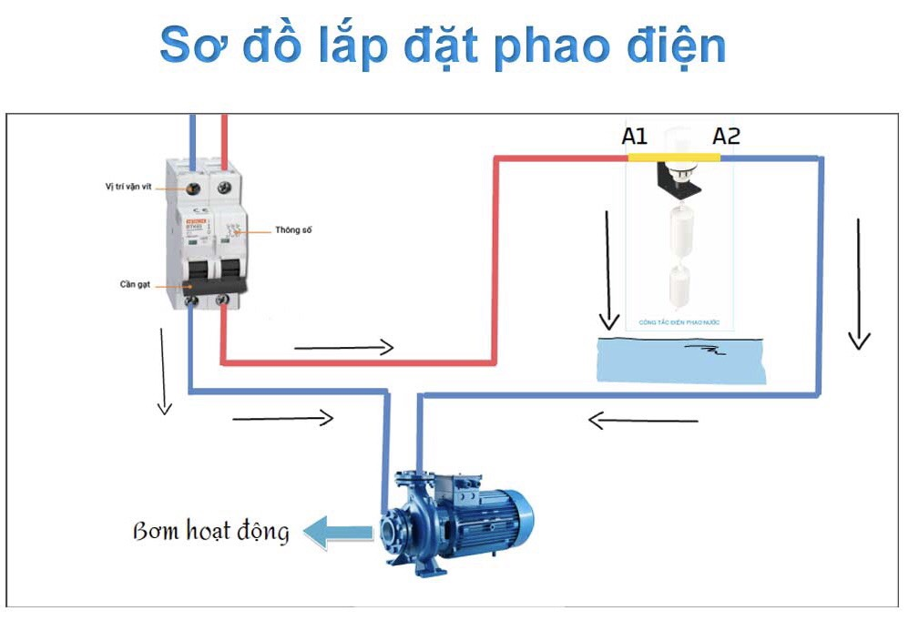
Sơ đồ: mạch điện công tắc 1 phao điện

2.2. Ưu, nhược điểm của mạch điện công tắc 1 phao điện.
* Ưu điểm
- Cách lắp đơn giản, dễ lắp chỉ cần 4 thiết bị chính là nguồn, phao điện bồn nước và máy bơm, dây điện.
- Khi bơm đầy bể nước sẽ tự ngắt điện, nước không bị tràn ra ngoài giúp tiết kiệm nguồn nước và điện năng sử dụng.
* Nhược điểm
- Không tự ngắt máy bơm trong trường hợp bể/giếng hết nước. Từ đó, có thể gây cháy bơm điện.
3. Nghiên cứu công tắc 2 phao điện được lắp ở giếng và lắp ở bể trên của hệ thống bơm nước.

3.1. Cấu tạo công tắc 2 phao điện gồm:
- Công tắc 2 phao điện gồm: 2 phao cho 2 bể, trong đó 1 phao bể ngầm và 1 phao bể trên như hình vẽ.
- Các thành phần:
1: Phao bể trên là công tắc có tiếp điểm thường hở (A1,A2)
2: Phao bể ngầm là công tắc có tiếp điểm thường đóng (B1,B2)
3: Bể chứa nước ngầm
4: Bể chứa nước trên cao
5: Máy bơm nước
6: Dây điện

3.2. Nguyên lí hoạt động công tắc 2 phao điện.
- Công tắc 2 phao điện làm việc thực chất là công tắc được điều khiển đóng mở bằng trọng lượng của quả phao. Khi nào trọng lượng của phao thắng sức căng lò xo công tắc đi xuống đóng hoặc ngắt mạch điện.
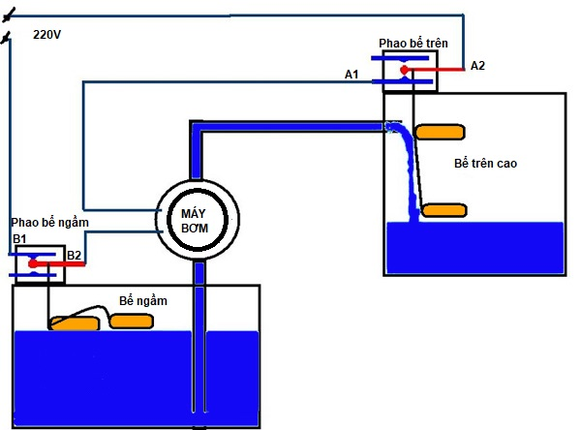
Sơ đồ: mạch điện công tắc 2 phao điện
- Khi có nhiều nước ( một lượng nhất định ) phao nổi tự do trong bể hoặc giếng, lúc này trọng lượng của phao không tác động lên cần tác động của công tắc, sức căng lò xo thắng trọng lượng của phao, lò xo kéo công tắc đi lên có thể đóng hoặc cắt mạch tùy vào việc ta đấu mạch vào vị trí A1, A2 hay B1, B2 của công tắc.

- Khi bể dưới đủ nước, nước sẽ đẩy phao lên, tiếp điểm B1 và B2 tiếp xúc với nhau làm kín mạch và máy bơm hoạt động, nước được bơm lên bể trên.

- Khi bể trên đầy nước sẽ đẩy phao lên, tiếp điểm A1 tách khỏi A2 làm mạch hở, máy bơm ngừng hoạt động, không còn nước lên bể trên (đây là tác dụng chống chàn tiết kiệm nước của mạch điện)

- Khi nước của bể trên hạ xuống ( do sử dụng nước để sinh hoạt) trong lượng của phao làm tiếp điểm A1 tiếp xúc với A2 lại làm mạch kín và máy bơm hoạt đông, nước được bơm lên bể trên. Chu kì lặp đi lặp lại giúp chống chàn nước và thời gian cho người sử dụng

- Khi bể dưới hết nước trọng lượng của phao làm tiếp điểm B1 tách khỏi B2 làm mạch hở máy bơm ngừng hoạt động, bảo vệ được máy bơm.

3.3. Ưu điểm của mạch điện công tắc 2 phao điện.
* Ưu điểm
- Bảo vệ an toàn chung của mạch điện trong nhà. Giá thành mạch điện thấp, dễ thực hiện.
- Khi bơm đầy bể nước sẽ tự ngắt điện, nước không bị tràn ra ngoài giúp tiết kiệm nguồn nước và điện năng sử dụng.
- Có khả năng tự ngắt máy bơm trong trường hợp bể/giếng hết nước. Từ đó, giúp bảo vệ bơm điện tiết kiệm kinh tế trong hộ gia đình.
* Nhược điểm
- Trong một số trường hợp, nếu giếng/bể với tét nước/ bể trên ở cách xa nhau sẽ gây tốn dây điện.
4. Thiết kế mô hình thực hiện giải pháp. (Được thực hiện qua video )
* Bước 1: Lắp phao tại giếng và bể trên
Để lắp phao và nối mạch điện tại giếng và bể trên thực nghiệm trên mô hình nhóm đề tài chúng em đã được sự tư vấn và hướng dẫn của thầy giáo Nguyễn Mạnh Tùng - Giáo viên bộ môn Công nghệ.
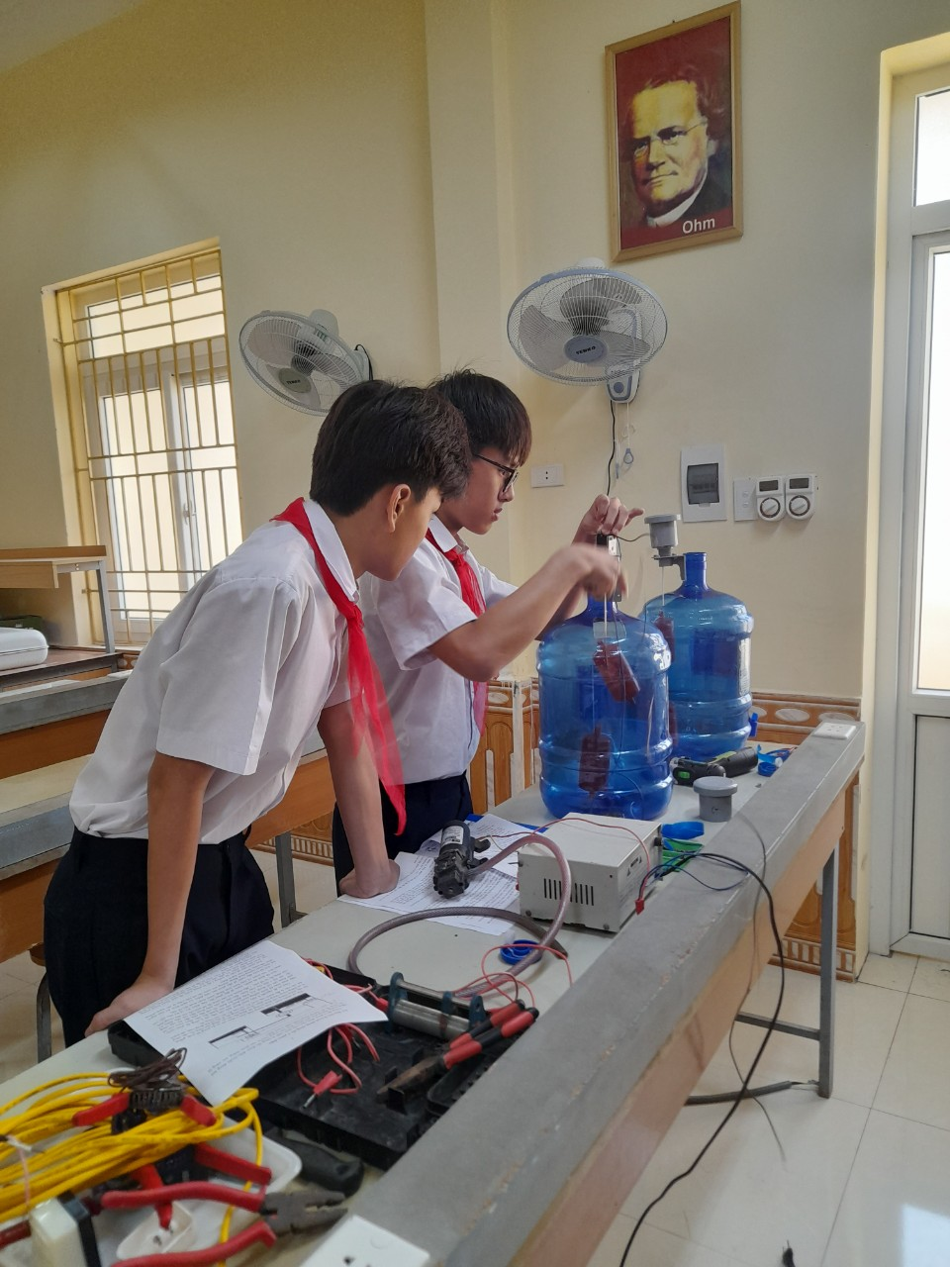
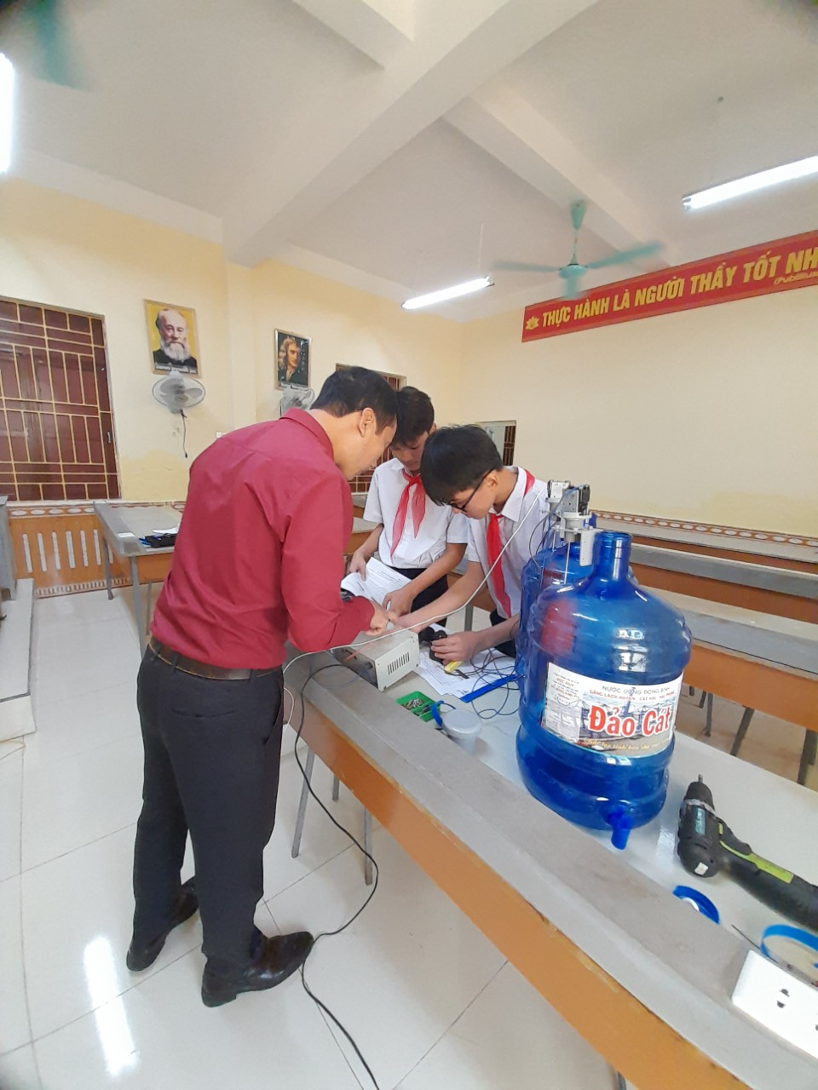
Tập huấn lắp phao và mạch điện
Lắp đặt phao trên 2 bể

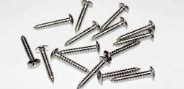

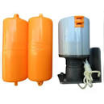
- Đầu tiên, nhóm đề tài chúng em cần chuẩn bị 4 phao. Trong đó, 2 phao sử dụng tại giếng và 2 phao sử dụng ở bể trên.

Ốc vít
Kìm điện
Phao điện

- Sử dụng kìm mũi nhọn và kéo cắt, ốc vít gắn chân phao cơ chốt vặn. Lắp phao vào đúng vị trí. Nên vặn xuôi chiều kim đồng hồ một cách kỹ càng đến khi phao chặt hoàn toàn.
* Bước 2: Lắp mạch điện
- Dây phao bơm bể dưới (giếng khơi) được nối với thanh B2, dây phao bơm của bể trên được nối với thanh A2.
- Tiếp điểm B1 được nối với dây pha, đầu B2 của công tắc nối với 1 đầu của máy bơm, đầu còn lại của máy bơm đấu vào tiếp điểm A1 của công tắc tại bể trên, 1 đầu thanh A2 của công tắc bể trên nối với dây trung tính.
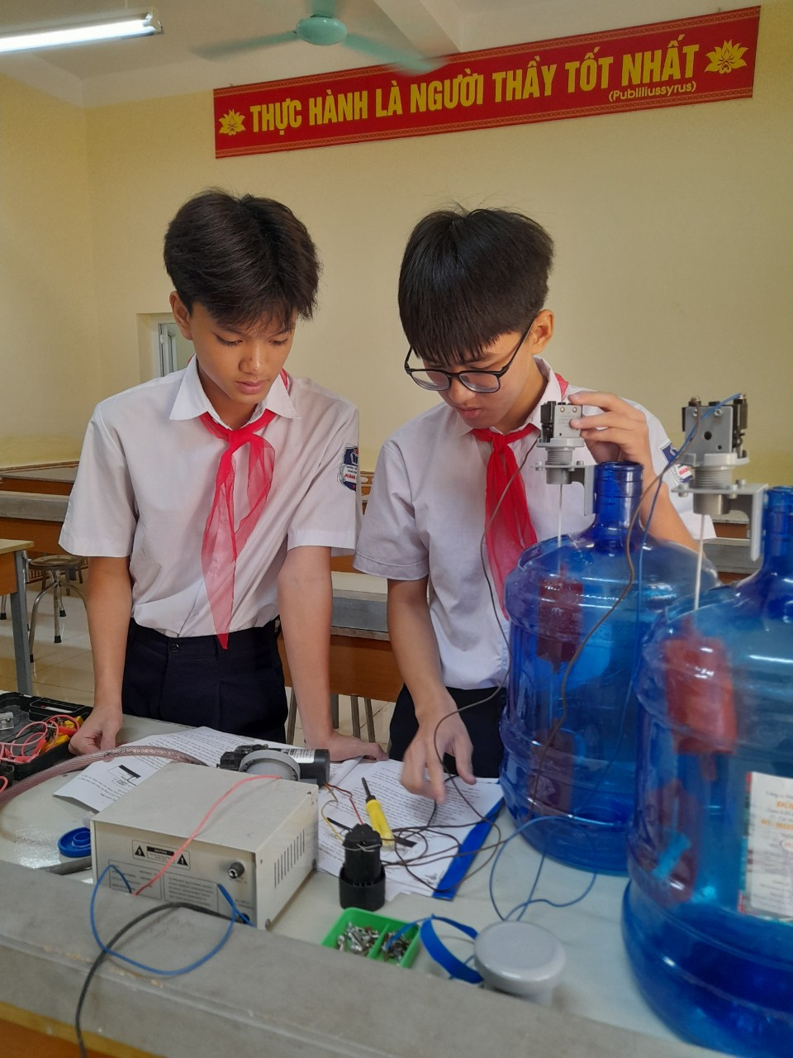
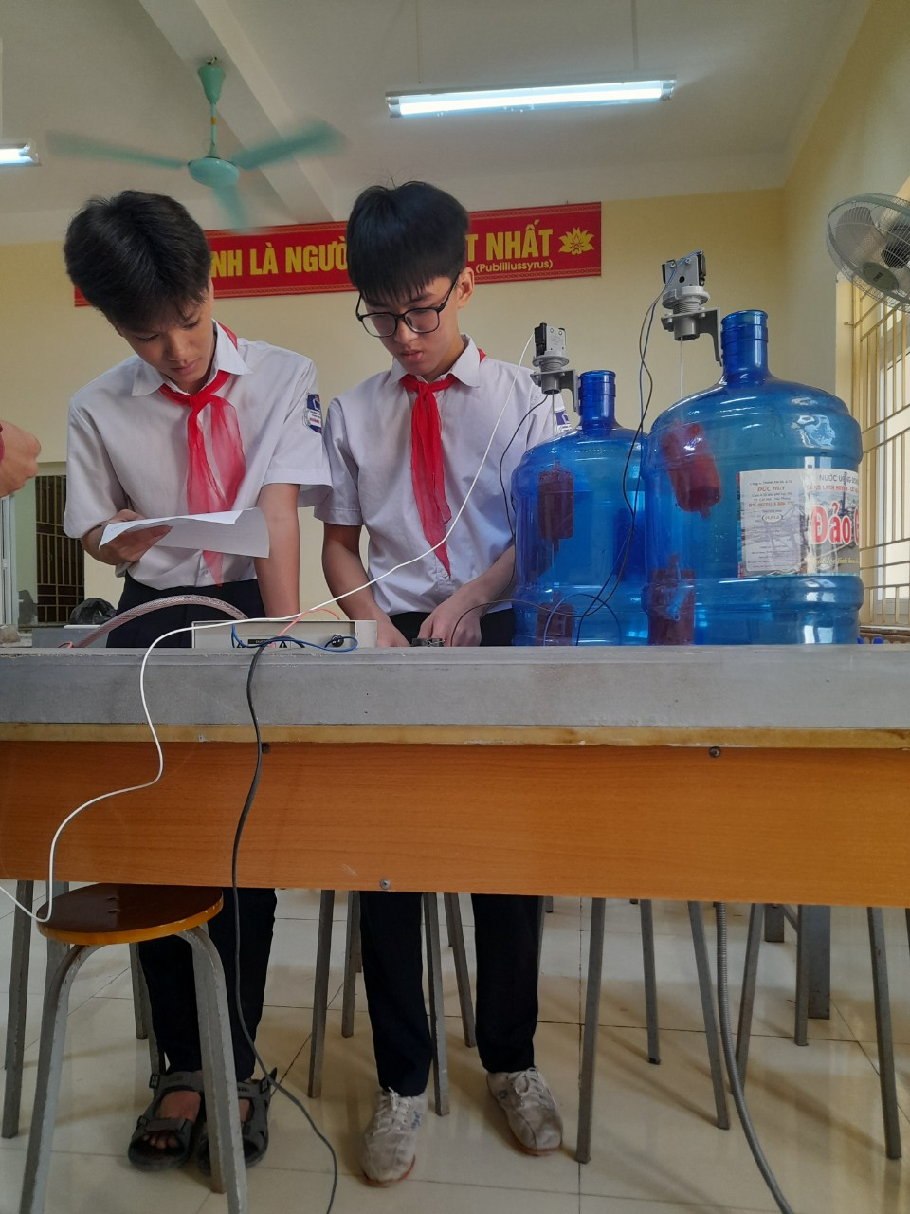
Lắp mạch điện

* Bước 3: Điều chỉnh 2 phao cho phù hợp
- Chú ý chúng ta không nên buộc 2 quả phao điện sát nhau vì như thế khi nước cứ giảm 20 cm hoặc 40 cm là máy bơm lại chạy. Nên buộc hai quả bóng hình trụ này cách nhau 10 cm.
- Phao điện dưới cách đáy bồn hay đáy bể bao nhiêu thì tùy. Còn đối với bể trên thì ta phải ghim phao điện vào thành bể hoặc đóng đinh.
* Bước 4: Kiểm tra mô hình thiết kế và vận hành chạy thử nghiệm
- Khi giếng khơi có nước để bơm phao dưới giếng nổi tự do nên trọng lượng phao không tác động vào công tắc, mạch điện kín, máy bơm hoạt động bình thường. Nếu bể trên ( bồn nước) ít nước được bơm đầy phao se nổi lên trên kéo cần tác động làm ngát mạch điện, máy bơm không hoạt động.
- Khi bơm nước trên bể trên và nước ở giếng cạn đến mức độ nhất định dây phao căng, trọng lượng của 2 quả phao thắng sức căng lò xo kéo công tắc phao xuống làm công tắc hở mạch điện, máy bơm sẽ ngừng hoạt động.
5. Kết quả nghiên cứu
Sau khi “Thiết kế mạch điện giúp bảo vệ máy bơm tiết kiệm thời gian và tiết kiệm nước sạch sinh hoạt” nhóm đề tài chúng em đã thực nghiệm với 2 giếng/ bể nước tại 2 khu vực khác nhau:
1. Giếng nước Nhà bà Trần Thị Quyết Thôn Dưới xã Hoàng Châu, huyện Cát Hải.
2. Giếng nước tại gia đình em Nguyễn Việt Anh xã Hoàng Châu, huyện Cát Hải.
Nhóm nghiên cứu chúng em đã nghiêm túc thực hiện và nhận thấy: Sau 2 tháng thử nghiệm tại 2 địa điểm trên thì chưa một lần nước bị tràn ra ngoài khi đã bơm đầy bể và chưa lần nào máy bơm phải làm việc trong tình trạng không có nước ( không tải ) mà vẫn đủ nước sinh hoạt hàng ngày.
Tổng chi phí thực hiện cho 1 đề tài cụ thể:
Vật liệu | Giá vật liệu | Số lượng | Thành tiền
Phao | 40.000 | 04 | 160.000
Công tắc | 40.000 | 02 | 80.000
Tổng |  |  | 240.000

Từ thực tế cho thấy một máy bơm có công suất 750w làm việc trong một giờ hết 750w và được lượng nước trung khoảng từ 2- 3m³/ giờ. Vậy nếu để quên máy bơm khi nước đầy 15 phút không tắt sẽ lãng phí điện năng là 187w và lượng nước chảy tràn bể ra ngoài gây lãng phí là: 0,7m³ nước.
Vì lí do nào đó nếu để 1 máy bơm làm việc ở chế độ không tải khoảng 2 giờ sẽ dẫn tới cháy máy bơm, rất lãng phí và tốn kém.

*Lưu ý: Nguyên tắc lắp đặt phao điện an toàn hiệu quả

Để máy bơm chạy tự động mà không bị tràn nước ra ngoài chúng ta lắp phao điện cho máy bơm cần chú ý: Đầu tiên tháo vỏ của phao điện ra và đấu điện như bình thường sau đó úp vỏ của phao điện lại như cũ.
VI. KẾT LUẬN VỀ CÂU HỎI NGHIÊN CỨU; VẤN ĐỀ NGHIÊN CỨU; GIẢ THUYẾT KHOA HỌC
Đề tài được nhóm chúng em thực hiện từ 12/ 2022. Sau thời gian nghiên cứu đưa vào thực nghiệm nhóm chúng em thấy“Thiết kế mạch điện giúp bảo vệ máy bơm tiết kiệm thời gian và tiết kiệm nước sạch sinh hoạt” đem lại hiệu quả rất cao như sau:
1. Mạch làm việc tự động nên tiết kiệm được thời gian bơm nước.
2. Tiết kiệm nước, tiết kiệm điện năng.
3. Bảo vệ được máy bơm và hệ thống điện.
Như vậy “Thiết kế mạch điện giúp bảo vệ máy bơm tiết kiệm thời gian và tiết kiệm nước sạch sinh hoạt” đã giải quyết được một số tình trạng thường gặp trong gia đình như: điều khiển mực nước trong bể chứa, chống cạn cho bể chứa ngầm, chống tràn nước cho bể chứa trên cao.
VII. TÀI LIỆU THAM KHẢO
- Sách công nghệ lớp 9
- Sách vật lý lớp 8
- https://glelectric.vn/cach-dau-2-phao-dien-cho-may-bom
- http://dientienich.com/cach-dau-2-phao-dien-may-bom
- https://vinabom.com/tin-tuc/nguyen-ly-hoat-dong-cau-tao-cach-lap-dat-phao-dien-tu-dong-cho-may-bom-nuoc.

